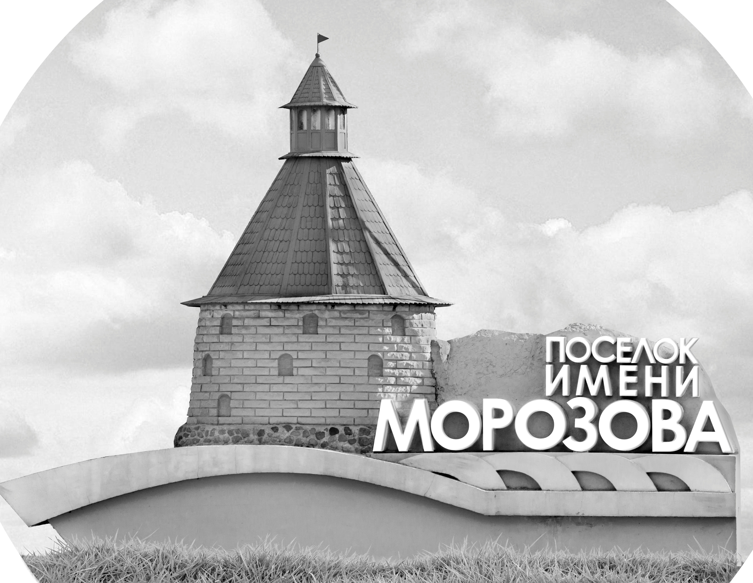 | ОФИЦИАЛЬНЫЙ ПРОТОКОЛ МАТЧА | Год рождения/Дивизион
 |  | 2011
1
Соревнование | Кубок ЛАДОГИ |  |  | Дата | 1.11.2019 | Игра № | 9
Место проведения | ЛЕНИНГРАДСКАЯ ОБЛАСТЬ | Арена | «ХОРС» | Время | 13-00 | Зрители | 100

«A» «Шайба» Санкт-Петербург |  |  |  |  |  | Взятие ворот |  |  |  |  |  |  | Удаления
№ | Фамилия Имя |  | (К/А) | Поз. | Игр. | # | Время |  | Г | А 1 | А 2 | ИС | Время |  | № | Мин | Нарушение | Начало |  | Оконч.
40 | Мушков Илья |  |  | В | Да |  |  |  |  |  |  |  | 5 | 15 | 10 | 2 | ГРУБ | 5 | 15 | 7 | 15
 |  |  |  |  |  |  |  |  |  |  |  |  |  |  |  | 2 | ГРУБ | 7 | 15 | 9 | 15
2 | Пирогов Фёдор * |  |  | Н | Да |  |  |  |  |  |  |  | 10 | 27 | 48 | 2 | УД-КЛ | 10 | 27 | 10 | 47
8 | Глыбин Тимофей |  |  | З | Да |  |  |  |  |  |  |  | 13 | 18 | 56 | 2 | ТЛ-КЛ | 13 | 18 | 14 | 06
10 | Ритман Илай |  | К | Н | Да |  |  |  |  |  |  |  | 15 | 57 | 2 | 2 | НП-АТ | 15 | 57 | 16 | 34
15 | Науменко Степан |  |  | Н | Да |  |  |  |  |  |  |  | 43 | 55 | 10 | 2 | ВП-КЛ | 43 | 55 | 45 | 00
25 | Кархалев Артём |  |  | Н | Да
32 | Заводов Иван |  |  | З | Да
48 | Шэнь Шэн |  |  | Н | Да
56 | Семёнов Степан |  |  | Н | Да
71 | Курбанов Марк |  |  | З | Да
86 | Александров Георгий |  |  | Н | Да
89 | Дивак Дмитрий |  |  | З | Да
90 | Семотохин Артемий |  |  | З | Да
Главный тренер |  | Куцанов Павел |  |  |  | Тренер |  |  |  |  |  |  |  |  |  |  | подпись | ‌

«Б» «Динамо» Санкт-Петербург |  |  |  |  |  | Взятие ворот |  |  |  |  |  |  | Удаления
№ | Фамилия Имя |  | (К/А) | Поз. | Игр. | # | Время |  | Г | А 1 | А 2 | ИС | Время |  | № | Мин | Нарушение |  | Начало |  | Оконч.
35 | Сиваков Александр |  |  | В | Да | 1 | 0 | 37 | 13 |  |  |  | 5 | 15 | 13 | 2 | ГРУБ |  | 5 | 15 | 7 | 15
 |  |  |  |  |  | 2 | 3 | 09 | 9 | 97 | 24 |  |  |  |  | 2 | ГРУБ |  | 7 | 15 | 9 | 15
9 | Слободянюк Кирилл |  | К | Н | Да | 3 | 3 | 18 | 86 | 10 | 13 |  | 27 | 02 | 43 | 2 | ПОДН |  | 27 | 02 | 29 | 02
10 | Клакевич Матвей |  |  | З | Да | 4 | 10 | 35 | 16 | 86 |  | +1 | 43 | 55 | 78 | 2 | УД-КЛ |  | 43 | 55 | 45 | 00
13 | Савельев Даниэл |  |  | Н | Да | 5 | 10 | 47 | 13
16 | Петров Илья * |  |  | З | Да | 6 | 14 | 06 | 24 | 81
17 | Машистов Максим |  |  | З | Да | 7 | 16 | 34 | 17 | 86 | 16
18 | Абрамов Егор |  |  | З | Да | 8 | 18 | 45 | 44 | 66
24 | Иванов Всеволод |  |  | Н | Да | 9 | 20 | 24 | 9
43 | Салтыков Макар |  |  | Н | Да | 10 | 20 | 56 | 17 | 16
44 | Платонов Василий |  |  | Н | Да | 11 | 21 | 41 | 16
66 | Бромберг Глеб |  |  | Н | Да | 12 | 25 | 19 | 9 | 24
72 | Марц Дмитрий |  |  | Н | Да | 13 | 33 | 33 | 72 | 10
78 | Соловьев Марк |  |  | Н | Да | 14 | 3535 | 35 | 86 | 99
81 | Кошелев Алексей |  |  | З | Да | 15 | 39 | 09 | 97 | 9 | 35
86 | Титов Макар |  |  | Н | Да | 16 | 41 | 14 | 72 | 17
97 | Лапицкий Михаил |  |  | Н | Да | 17 | 42 | 06 | 10 | 72 | 13
99 | Рывкин Тимофей |  |  | Н | Да
Главный тренер |  | Лебединец Иван |  |  |  | Тренер |  | Яровой Виталий |  |  |  |  |  |  |  |  | подпись | ‌

Послематчевые броски |  |  |  |  | Игра вратарей |  |  |  | По периодам |  | 1 | 2 | 3 | ОТ | ПБ | Общ. | Время игры
«А» | «Б» | Вр «А» | Вр «Б» | Счет | Время |  | «А» | «Б» | Взятие ворот | «А» | 0 | 0 | 0 |  |  | 0 | Начало | 13 | 06
 |  |  |  |  | 0 | 00 | 40 | 35 |  | «Б» | 6 | 6 | 5 |  |  | 17 | Окончание | 14 | 14
 |  |  |  |  | 45 | 00 | 40 | 35 | Штрафное время | «А» | 8 | 2 | 2 |  |  | 12 | Тайм-аут «А»
 |  |  |  |  |  |  |  |  |  | «Б» | 4 | 2 | 2 |  |  | 8 | Тайм-аут «Б»
 |  |  |  |  |  |  |  |  | Броски по воротам | «А»
 |  |  |  |  |  |  |  |  |  | «Б» |  |  |  |  |  |  | ‌
 |  |  |  |  |  |  |  |  | Судьи при оштрафованных игроках | ‌ |  |  |  | Судья времени игры
 |  |  |  |  |  |  |  |  |  | ‌ |  |  |  | Секретарь
 |  |  |  |  |  |  |  |  | ‌Информатор | ‌ |  |  |  | подпись  ‌

Главный судья |  | Лучшие игроки матча | «Шайба» | Пирогов Фёдор № 2
Главный судья |  |  | «Динамо» | Петров Илья № 16
подписи |  | Инспектор | ‌ | Замечания на обороте | Да | Нет

